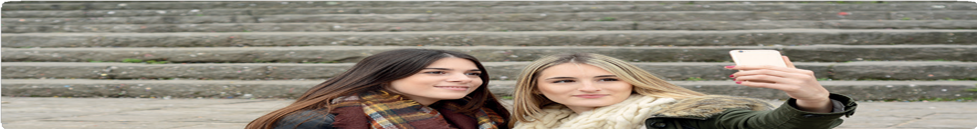

Ung med Høretab og Hvad så?

Uddannelse
For mange unge med et høretab kan der være behov for forskellige støttemuligheder for at kunne gennemføre en uddannelse. Det er derfor vigtigt at kende de muligheder, der er.

CKV Høre giver rådgivning til unge med høreproblemer i forbindelse med overgang fra grundskole til ungdoms-
uddannelse/ arbejdsmarkedet.

Hørekonsulentbistand
- Information om hørelse til uddannelsesstedet, elever, lærere m.fl.
- Afprøvning/ ansøgning om høretekniske hjælpemidler
- Rådgivning om anden relevant bistand, f.eks.:
- Handicaptillæg
- Hjælp til at tage noter (sekretærbistand)
Se evt. www.su.dk

Skal du flytte hjemmefra?
Vær opmærksom på, at du kan få brug for at få flyttet dine hjælpemidler eller søge om nye, hvis du f.eks. ikke kan høre:
- Vækkeur
- Dørklokken
- TV

SPS
Specialpædagogisk Støtte (SPS) kan søges, hvis du er indskrevet på en SU berettiget ungdomsuddannelse og oplever vanskeligheder relateret til dit høretab.
SPS søges via uddannelsesstedets SPS-ansvarlige studievejleder. Du skal selv kontakte SPS-vejlederen, – og gerne så snart at du er optaget på studiet, så du kan være optimalt afhjulpet til studiestart. Se evt. mere på www.spsu.dk.

Kontakt
Du er altid velkommen til at kontakte hørekonsulenten,

Kontakt
Du er altid velkommen til at kontakte hørekonsulenten,
Tine Eltang på CKV hvis du har spørgsmål.
Tlf.: 9944 3400

Erfaring fra en ung kvinde med høretab
I forløbet, omkring konsekvenserne for min hørenedsættelse, har jeg med hjælp fra Hørekonsulenten haft en overraskende god oplevelse.

Hørekonsulenten har igennem forløbet formået at udarbejde en rigtig god plan vha. sin gode arbejds-
indsats, som har haft en stor betydning for min
dagligdag. Hun har været ekstremt produktiv og
virkelig knoklet for hurtigst muligt at få min hverdag op at køre. På få uger fik vi hun endda bevillingen kørt igennem omkring mit mikrofonsystem og kort tid efter fik jeg udstyret til mine høreapparater.

Derudover var hun ude og holde et oplæg for mine klassekammerater, som har hjulpet meget og de har fået en langt større forståelser for hvad det vil sige at være hørehæmmet og hvad der kan hjælpe mig. Så nu sidder jeg her, kort tid efter, modtager en hel undervisning, hvilket jeg aldrig har kunnet før jeg fik hjælp af Hørekonsulenten.

Hun har aflastet mig i en så stor grad at jeg ikke
længere skal sidde og knokle mig igennem under-
visningen for at kunne følge med. Forløbet har derfor alt i alt været et super godt forløb, som vi kom hurtigt igennem, hurtigt fik stablet på banen og udarbejdet.
Derfor har jeg haft en rigtig god oplevelse af forløbet, for jeg har aldrig nogensinde prøvet at nogen har knoklet så hurtigt og effektivt for at afhjælpe mig og mine problemer, som en konsekvens af min hørehæmning, i dagligdagen.

Så thumbs up, har aldrig været lykkeligere!

